REQUERIMIENTO PARA DESARROLLO DE SISTEMA DE GESTIÓN DE RIESGOS DE LAVADO DE ACTIVOS Y FINANCIAMIENTO DEL TERRORISMO
La Gestión de Riesgos de Lavado de Activos (LA) y Financiamiento del Terrorismo (FT) es una necesidad con la que cuenta la Sección de Cumplimiento, para realizar la evaluación y gestión de estos riesgos. Este proceso es de gran importancia, por lo cual, realizarlo a través de hojas de Excel puede significar diferentes riesgos, por ejemplo, mayor probabilidad de errores, incapacidad de obtener información en tiempo real o poca participación de las diferentes áreas del instituto. Por lo anterior, es una buena práctica apoyarse en herramientas tecnológicas para hacer más eficiente este proceso y ser generadores de valor.
Como una exigencia regulatoria, contenida en la Ley Especial contra el Lavado de Activos y su Reglamento (Articulo 52), el desarrollo de un sistema tecnológico de Gestión de Riesgos de LAFT, ha sido requerido en diversas oportunidades a la Gerencia de Tecnologías de Información y Comunicaciones (GTIC) y forma parte de los desarrollos aprobados por ésta para la gestión de la Sección de Cumplimiento, por lo cual, se ha desarrollado una primera reunión de acercamiento con el equipo técnico de GTIC, según consta en Ayuda Memoria de Reunión del 09 de julio 2024.
A través de este Sistema se pretende:
- Contar con la posibilidad de captura, registro, actualización periódica y consolidación de la información necesaria para la gestión de los distintos factores de riesgo aplicables al IHSS.
- Identificar oportunamente operaciones inusuales o sospechosas realizadas por los clientes o patronos, empleados y proveedores.
- Identificar y comunicar a los empleados y funcionarios correspondientes, sobre patrones de conductas propias o susceptibles de ser usadas en la comisión del delito del lavado de activos y/o financiamiento del terrorismo.
- Realizar una clasificación de los clientes según su riesgo, de conformidad a la metodología implementada por el IHSS.
- Contar con información suficiente para obtener, de forma automática o manual:
- Calificación consolidada o institucional del Riesgo de Lavado de Activos.
- Calificación de riesgo por cada factor de riesgo aplicable al IHSS.
Para lograr todo lo anterior se ha identificado la necesidad de contar como mínimo con los Módulos que se detallan a continuación:
- Módulo de Monitoreo de Listas (Positivos)
- Módulo de Matrices de Riesgos (Factores de Riesgo-Estadístico)
- Identificación de factores de riesgo
- Perfilamiento de los factores de riesgo
- Matriz de riesgo para cada factor de riesgo (Resumen)
- Matriz de Calificación de riesgo (Mapa de Calor)
- Reportera Estadística Dinámica.
- Módulo de Indicadores de Riesgos
- Módulo de Debida Diligencia Inversiones
- Módulo de Cumplimiento Normativo

  - MÓDULO DE MONITOREO DE LISTAS (POSITIVOS)
Actualmente, a través del Sistema de Datos Normativos del Patrono (DNP) se realiza un proceso comparativo entre la base de datos del DNP y las listas de Cautela cargadas por la Sección de Cumplimiento, generando alertas de coincidencias, mismas que pueden verse en el DNP alertados por un correo electrónico a los empleados autorizados de la Sección de Cumplimiento.
Este módulo de Gestión de Listas, dentro del sistema de gestión de riesgos de LAFT, deberá permitir que se lleve un registro automático que hale la información que en el DNP se le califique como “positivo”, de las personas (naturales o jurídicas) que se identifican como coincidencias entre las listas de cautela y las bases de datos del IHSS de clientes (patronos), empleados y Proveedores.
Este proceso debe incluir detalles de información con la que se cuente como: generales de la persona natural y jurídica, fecha de coincidencia, lista coincidente, etc., así como un espacio para que la Sección de Cumplimiento pueda llevar una bitácora histórica de las gestiones realizadas con esa alerta o coincidencia y el mantenimiento que se le pueda dar a esas coincidencias.
Como ejemplo de lo que pudiera contener este módulo se detalla lo siguiente:
TIPO DE LISTA (PEP, ENGEL, OFAC, ONU, Internas alto riesgo)

DNI / RTN
NOMBRE NATURAL/ JURIDICA
Patrono/Empleado /Proveedor/vinculado
Nombre patrono vinculado
Fecha de ingreso a la lista
Campo o espacio para detallar motivos de ingreso a la lista

Campo para dar seguimientos, debe permitir visualizar las fechas de seguimiento, usuario y comentarios. Este campo debe permanecer lo histórico

- Este módulo debe permitir posteriormente hacerle modificaciones por si se presenta otra necesidad.
- Debe presentar la bitácora de registro y actualizaciones de cada caso.
- Debe permitir generar un documento para impresión que contenga toda la información depositada.
- Debe permitir ingresos manuales de información también.
- Debe permitir adjuntar documentos escaneados.
- Generación de reportes
OBSERVACIONES DE LA REUNIÓN
Una opción de crear lista dentro del módulo “SEGUIMIENTO NOTICIAS” por monitoreo de noticias y que permita cambiar el estado Activo (Esta en la lista) - Pasivo (es que ya salió de la lista)…

  - MÓDULO DE MATRICES DE RIESGOS (Factores de Riesgo-Estadístico):
En este módulo desarrollará lo siguiente:
- Identificación de factores de riesgo (Segmentación)
Aquí se podrá tener una pantalla en donde se alimenten los riesgos identificados, tal como se alimenta actualmente la matriz de riesgos en Excel
Primera parte: Identificacion y calificacion del riesgo
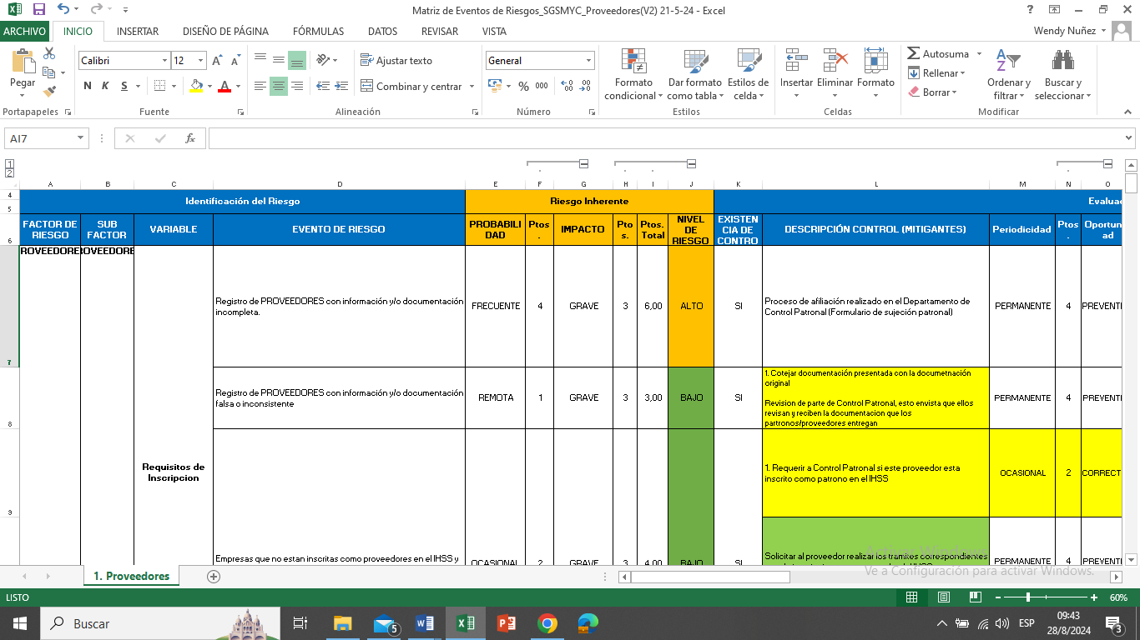
Segunda parte: Evaluación de Mitigadores
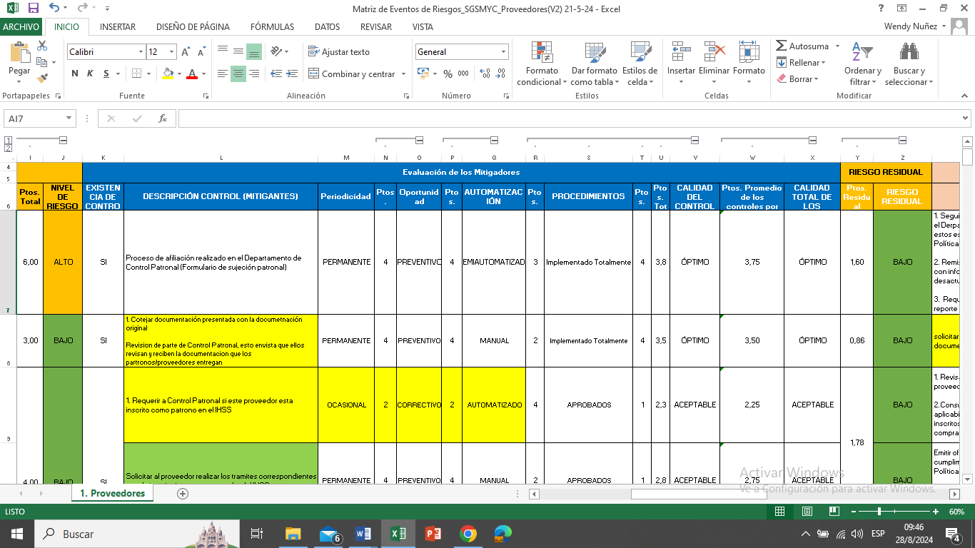
Tercera parte: Plan de Acción
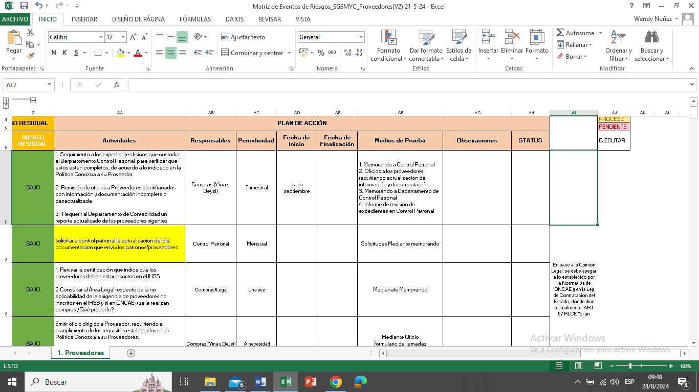
Esta parte deberá quedar con opción a agregar más factores de riesgo u otras matrices de riesgo a necesidad de la Sección de Cumplimiento.
Cada parte de la matriz que se detalló en las imágenes previas, deberá tener su propia hoja de alimentación. A continuación se adjunta una muestra de un sistema que ofrece el mercado.
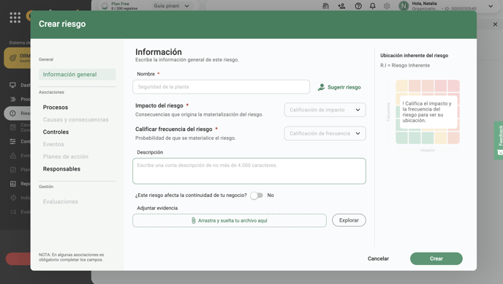

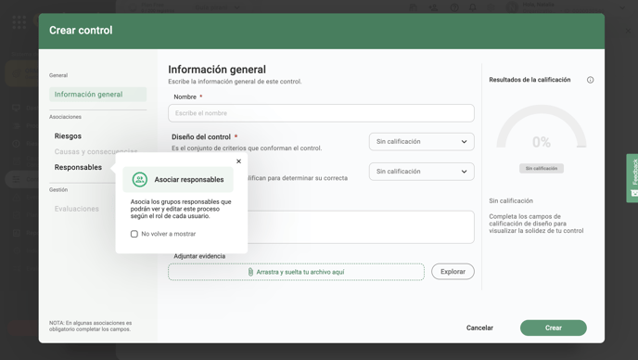

- Perfilamiento de los factores de riesgo (Scoring)
Permitirá calificar a los patronos, proveedores y empleados de acuerdo a una serie de variables definidas por la Sección de Cumplimiento, de acuerdo a:
- Son en general 3 factores de riesgo: Clientes (Patronos), Proveedores y Empleados.
- Cada uno de los factores tendrá un % de ponderación que sumados serán el 100% de riesgo Institucional.
Por ejemplo:
Proveedores: 50% del riesgo total
Clientes: 25% del riesgo total
Empleados: 25% del riesgo total
- Cada factor, de manera independiente, será medido por variables de riesgo definidas por la Sección de Cumplimiento.
A manera de ejemplo se incluye el cuadro siguiente:
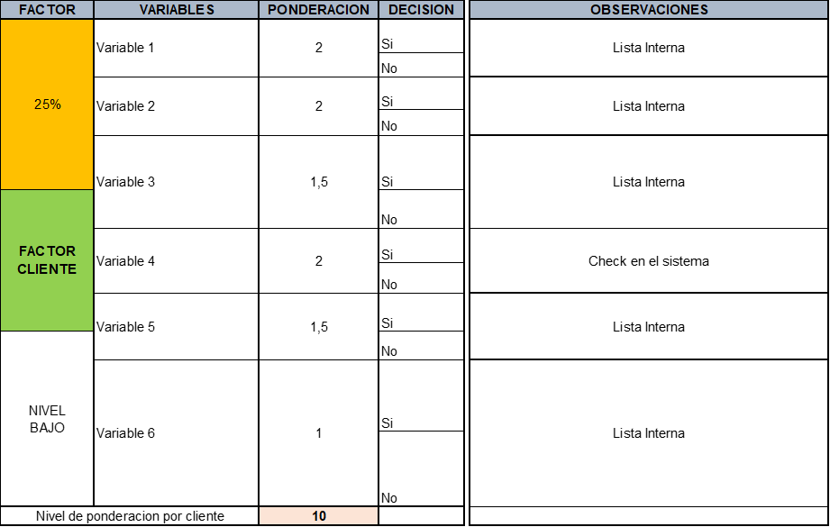
La calificación, para cada factor de riesgo, que se genere desde este módulo, deberá viajar al DNP como la calificación de riesgos por patrono, misma que ya fue requerida como mejora en el DNP, con la diferencia que actualmente dicha calificación tiene criterio general (Si es PEP es MEDIO, si no, es BAJO) y no por variables como se requiere en este desarrollo, así como su valoración de acuerdo a lo exigido en el Manual de Gestión Integral de Riesgos (MGIR).

- Matriz de riesgo para cada factor de riesgo (Resumen)
Esta deberá arrojar un cuadro que refleje visiblemente el factor de riesgo y el resumen individual (uno por uno cada factor y el resumen institucional.

Este deberá arrojar un reporte que contenga la calificación de riesgos de cada uno de los clientes empleados y proveedores, deberá ser dinámico para analizar los números desde diferentes ángulos.
En esta matriz debería vaciarse la explotación de datos del sistema, eso significa que debe depositarse los resultados de las variables aplicadas a cada patrono:
Como ejemplo se adjunta el cuadro siguiente

Eso lo hará el sistema de manera interna para lograr obtener las estadísticas siguientes:

- Matriz de Calificación de riesgo (Mapa de Calor)
Este deberá arrojar información x cada factor de riesgo (Uno por uno) y consolidado o institucional

A continuación imagen de referencia de un sistema ofrecido en el mercado
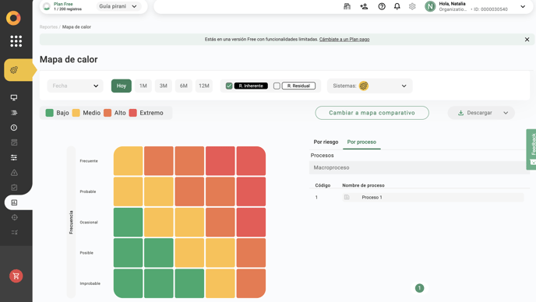

- Reporteria Estadística Dinámica.
Esta reportería será definida una vez se vaya desarrollando el sistema.
De inicio el sistema deberá tener los reportes siguientes:
- Mapa de Calor
Debe mostrarse actual, desde hasta, o a cierta fecha en particular.
Debe mostrarse por riesgo residual o inherente
Debe mostrarse discriminando niveles de riesgo, es decir ver solo los niveles de riesgo altos por ejemplo, debería poder llevarme a que riesgos o variables me llevan a ese nivel.
Debe poder mostrarse con otro mapa de calor anterior, como el mapa de calor al cierre del año anterior y el actual, por ejemplo.
- Perfil de riesgo de la Institución
Acá se debe poder ver el total de riesgos de la Institución por niveles.
- Perfil de riesgos por Factor de riesgo
Acá se debe poder ver el total de riesgos por cada factor definido
- Solidez de los controles
Acá se debe observar el total de controles que se han definido y el nivel de calificación de cada uno.
- Sección de gráficos
En este apartado se podrá contar con gráficos que generen
- Clientes activos con porcentaje de actualización de expedientes (información que arroja DNP)
- Clientes, Empleados y Proveedores activos por nivel de riesgo
Se adjunta una imagen de referencia.

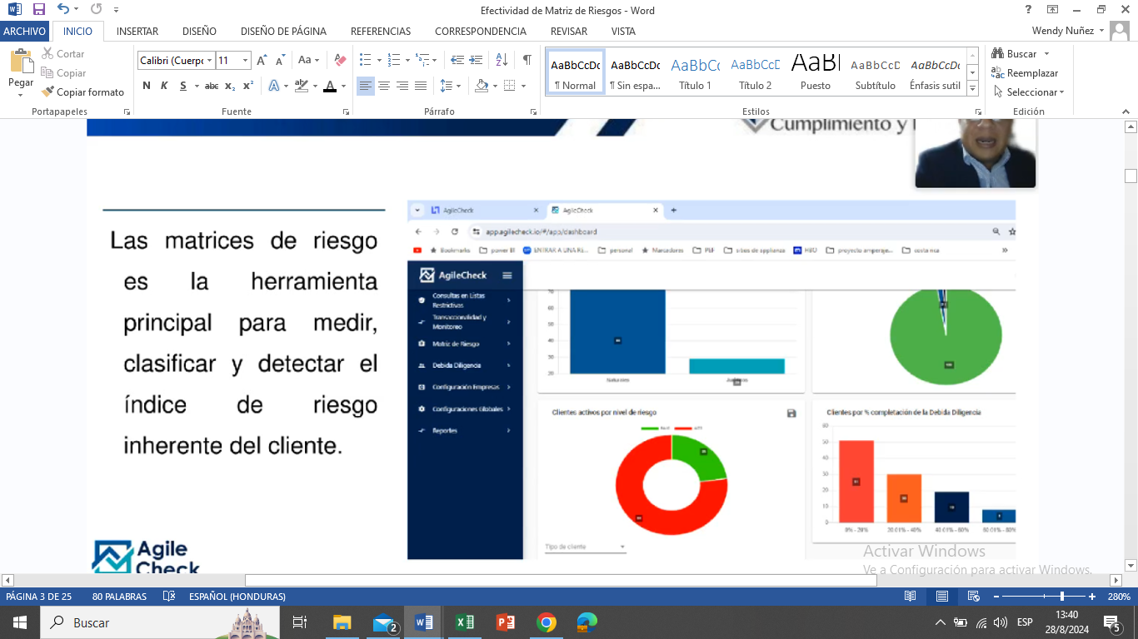

  - MÓDULO DE INDICADORES DE RIESGOS
En este módulo se debe incluir los indicadores de riesgo que ya están definidos en el Manual Institucional de Gestión de Riesgos, y debe permitir que en el futuro se puedan agregar más indicadores.
Los indicadores de riesgos son:
- Indicador de nivel de actualización de expedientes de Patronos, empleados y proveedores.
- Monto de transacciones realizadas con Proveedores de Alto Riesgo.
- Indicador de Reportes de Operaciones Sospechosas
- Indicador de Cumplimiento de Normativa

  - MÓDULO DE DEBIDA DILIGENCIA INVERSIONES
Este módulo debe ser manejado como lo detallado en Modulo de Monitoreo de Listas, en donde se pueda identificar la empresa o persona natural, fechas, campos para detallar las gestiones realizadas, detalle de listas revisadas en la debida diligencia.
Este módulo debería permitir:
- Contar con reportes que revelen todas las debidas diligencias que se han ejecutado, por Empresa, por fecha, en resumen y también de manera individual.
- Que la información depositada se pueda imprimir como un estado de información (similar a OFAC).
- Que permita actualizaciones a las debidas diligencias ya realizadas, pero conservando el histórico.
PEPC
ONUC
OFAC
DNI / RTN
NOMBRE NATURAL/ JURIDICA
OTRASC
ENGEL
Patrono/Empleado /Proveedor/vinculado
Detalle otras
Nombre patrono vinculado
Fecha de ingreso a la lista
Campo o espacio para detallar motivos de ingreso a la lista
Campo para dar seguimientos, debe permitir visualizar las fechas de seguimiento, usuario y comentarios. Este campo debe permanecer lo histórico

  - MÓDULO DE CUMPLIMIENTO NORMATIVO
Este Módulo deberá poder contar con un vaciado de información por normativa aplicable al IHSS respecto de prevención de LAFT.
Deberá tener opción a vaciar cada uno de los artículos de la ley, Reglamento o Política Interna, la exigencia, si aplica o no al IHSS, el status (si esta cumplido, no cumplido, en proceso), procesos documentados, acciones a desarrollar, referencias (que avalen el cumplimiento), observaciones o comentarios, espacio para seguimiento en diferentes fechas, % de cumplimiento de las acciones indicadas.
Deberá permitir ingresar varias normativas para su administración y seguimiento.

SECCION DE CUMPLIMIENTO IHSS

